T.C.
BATTALGAZİ KAYMAKAMLIĞI
ŞEHİT MURAT DOĞRU İLKOKULU MÜDÜRLÜĞÜ
2019-2023 STRATEJİK PLANI
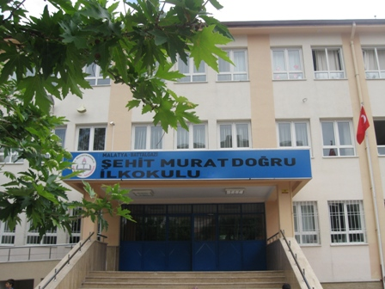
MALATYA/BATTALGAZİ
2019
1
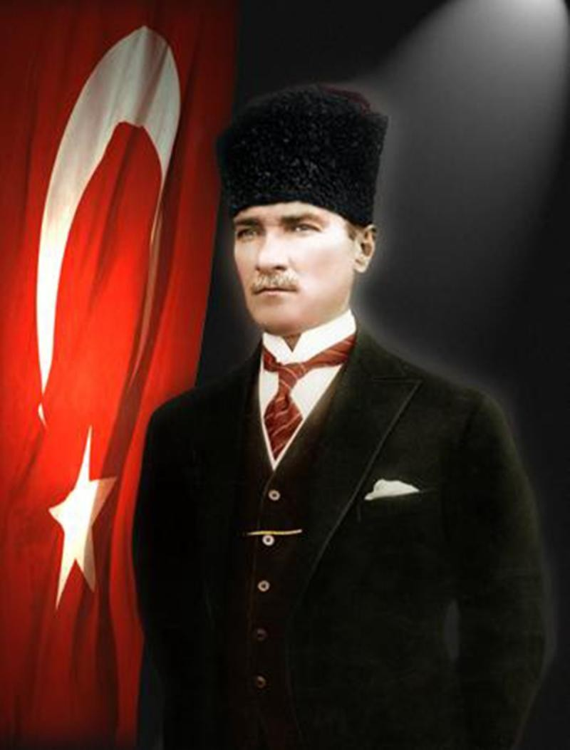

İcra eden, tatbik eden; karar verenden daima daha kuvvetlidir.

M. Kemal Atatürk

2
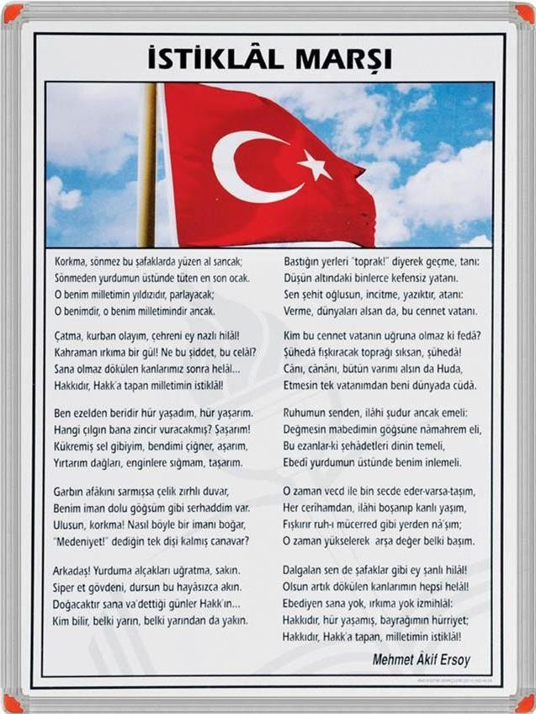

3

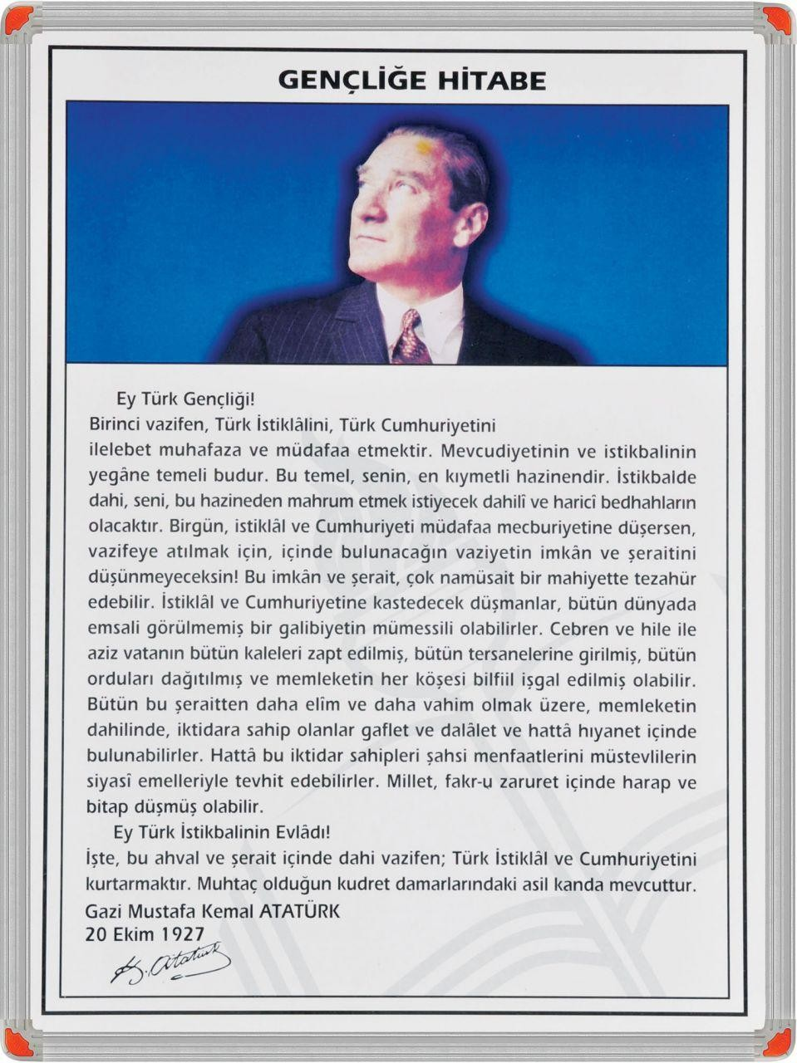

4

Sunuş

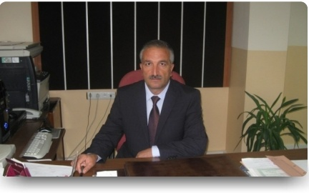

Eğitimin amacı herkesin tam ve fırsat eşitliği içinde, bireylerin yaşam projelerini hayata geçirmesini zenginleştirecek potansiyellerle donatımını sağlamak, onları girişimde bulunmaktan ve sorumluluk yüklenmekten kaçınmayan, eleştirel düşünme becerilerine sahip aktif yurttaşlar olmaya yönlendirmek, insan hakları, demokrasi ve çevresel, kültürel ve estetik değerler konusunda duyarlı olmalarını sağlamaktır.
5018 Sayılı Kamu Mali Yönetimi ve Kontrol Kanunu doğrultusunda oluşturulan, stratejik plan hazırlama ile kalkınma planları ve programlarda yer alan politika ve hedefler doğrultusunda kamu kaynaklarının etkili, ekonomik ve verimli bir şekilde elde edilmesi ve kullanılması amaçlanmıştır. Gazi Mustafa Kemal İlkokulu Müdürlüğü ülke kaynaklarının en etkin ve verimli kullanılması için stratejik yönetim anlayışıyla; kurum kültürü ve kimliğinin oluşturulmasını sağlarken yönetim ve organizasyon anlamında kendini gerçekleştirirken kaynak kullanımı konusunda ekonomik, verimli, etkin ve etkili olacaktır. Okulumuz, eğitim ve öğretimde bölgesinde saygın bir yer almış olup, bu yönde çalışmalarını tüm kadrosuyla daha da ileriye götürmeye kararlıdır.
Eğitim sistemini, akıl ve kalbi rehber alarak işlevlere ve pratiklere indirgeyerek ele alma
gerekliliğiyle ve 2023 Eğitim Vizyonu ışığında hazırladığımız 2019-2023 Stratejik Planımızda,
ölçülemeyen hizmet geliştirilemez anlayışıyla bilimin ışığında, rehberliğinde yeni bir yol haritası
çizdik. Amacımız temelde Türk Millî Eğitim Sistemi’nin nicelik ve erişimle ilgili sorunlarının
birçoğunu geride bıraktığımız şu günlerde, önümüzdeki döneme ait nitelik devrimini gerçekleştirmek
konusundaki kararlığımızı tüm açıklığıyla ortaya koymaktadır. Millî Eğitim Bakanlığının eğitim
sistemindeki yapacağı işlerin çok büyük başarılara atacağı imzaların hep beraber şahidi olacağız.
2019-2023 Gazi Mustafa Kemal İlkokulu Müdürlüğü Stratejik Planına katkı sağlayan
okulumuz çalışanları ve paydaşları ile okulumuz Stratejik Plan Hazırlama Ekibine ve Stratejik
Plan Üst Kuruluna teşekkür ederim.

Nurettin ŞAVUR
Okul Müdürü

5

İçindekiler
SUNUŞ 5
İÇİNDEKİLER 6
BÖLÜM I: GİRİŞ VE PLAN HAZIRLIK SÜRECİ 7
BÖLÜM II: DURUM ANALİZİ 8
OKULUN/KURUMUN KISA TANITIMI…………………………………………………………………………8
OKULUN/KURUMUN MEVCUT DURUMU: TEMEL İSTATİSTİKLER 9-11
PAYDAŞ ANALİZİ 12-17
GZFT (GÜÇLÜ, ZAYIF, FIRSAT, TEHDİT) ANALİZİ 18-26
GELİŞİM VE SORUN ALANLARI 27-28
BÖLÜM III: MİSYON, VİZYON VE TEMEL DEĞERLER 29
9
VİZYONUMUZ 29
TEMEL DEĞERLERİMİZ 29
BÖLÜM IV: AMAÇ, HEDEF VE EYLEMLER 30
TEMA I: EĞİTİM VE ÖĞRETİME ERİŞİM 30-31
TEMA II: EĞİTİM VE ÖĞRETİMDE KALİTENİN ARTIRILMASI 31-33
TEMA III: KURUMSAL KAPASİTE 33-35
- BÖLÜM: MALİYETLENDİRME 35
- BÖLÜM: İZLEME VE DEĞERLENDİRME 36

6

BÖLÜM I

GİRİŞ ve PLAN HAZIRLIK SÜRECİ

5018 Sayılı Kamu Mali Yönetimi ve Kontrol Kanunu ile kamu kaynaklarının daha etkili ve verimli bir şekilde kullanılması, hesap verebilir ve saydam bir yönetim anlayışının oluşması hedeflenmektedir.
2019-2023 dönemi stratejik planının hazırlanması sürecinin temel aşamaları; kurul ve ekiplerin oluşturulması, çalışma takviminin hazırlanması, uygulanacak yöntemlerin ve yapılacak çalışmaların belirlenmesi şeklindedir.
Okulumuzun 2019-2023 dönemlerini kapsayan stratejik plan hazırlık aşaması, üst kurul ve stratejik plan ekibinin oluşturulması ile başlamıştır. Ekip üyeleri bir araya gelerek çalışma takvimini oluşturulmuş, görev dağılımı yapılmıştır. Okulun 2015-2019 Stratejik Planda yer alan amaçlar, hedefler, göstergeler ve faaliyetler incelenmiş ve değerlendirilmiştir. Eğitim Vizyonu 2023, mevzuat, üst politika belgeleri, paydaş, PESTLE, GZFT ve kuruluş içi analizlerinden elde edilen veriler ışığında eğitim ve öğretim sistemine ilişkin sorun ve gelişim alanları ile eğitime ilişkin öneriler tespit edilmiştir.
Planlama sürecine aktif katılımını sağlamak üzere paydaş anketi, toplantı ve görüşmeler yapılmıştır. Geleceğe yönelim bölümüne geçilerek okulumuzun amaç, hedef, gösterge ve eylemleri belirlenmiştir. Çalışmaları yürüten ekip ve kurul bilgileri altta verilmiştir.

STRATEJİK PLAN ÜST KURULU

Üst Kurul Bilgileri |  | Ekip Bilgileri
Adı Soyadı | Unvanı | Adı Soyadı | Unvanı
Nurettin ŞAVUR | Müdür | İbrahim KOŞAR | Müdür Yrd.
Murat ÇIKAR | Müdür Yardımcısı | Melek BOZDOĞAN | Öğretmen
Sayit DUMAN | Öğretmen | Nuri DEREGÖZÜ | Öğretmen
Sevcan ÇAKIR | Okul Aile Birliği Başkanı | Niyazi GÜLGEN | Öğretmen
Sevilay ÇELİK | Okul Aile Birliği Temsilcisi | Demet OVACIK | Veli
 |  | Elif ÇİÇEK | Öğrenci

7

BÖLÜM II

DURUM ANALİZİ

Durum analizi bölümünde okulumuzun mevcut durumu ortaya konularak neredeyiz sorusuna yanıt bulunmaya çalışılmıştır.
Bu kapsamda okulumuzun/kurumuzun kısa tanıtımı, okul/kurum künyesi ve temel istatistikleri, paydaş analizi ve görüşleri ile okulumuzun/kurumumuzun Güçlü Zayıf Fırsat ve Tehditlerinin (GZFT) ele alındığı analize yer verilmiştir.

Okulun/Kurumun Kısa Tanıtımı

Okulumuz Malatya ili Battalgazi ilçe merkezinde bulunmaktadır. Okulumuz Milli Eğitim Vakfı tarafından yaptırılan 10 derslikli okulumuz 23 Temmuz 1987 tarihinde Milli Eğitim Gençlik ve Spor Bakanımız Metin EMİROĞLU tarafından hizmete açılmıştır.
Törene Milli Eğitim Vakfına çok kıymetli bağışlarda bulunan Milli Eğitim Vakfı Genel Sekreteri Vedat ERDOĞAN, Malatya Milletvekilleri, Valimiz Kutlu AKTAŞ, Belediye Başkanımız Seyhan SEMERCİOĞLU ve davetlilerin katılımıyla hizmete açılmıştır.
Okulumuz 2007 yılında yapılan depreme dayanıklılık kapsamında depreme dayanıksız olduğu anlaşıldığından mevcut binanın yıkılıp yerine 16 derslikli yeni bir bina yapılmasına karar verilmiştir. Malatya Valiliğinin 31.03.2010 tarih ve 300-659/10252 sayılı olurları ile okulun adı, 24 Şubat 2008’de Irak’ın kuzeyinde icra edilen operasyonda bölücü terör örgütü mensupları ile çıkan çatışmada şehit olan Piyade Uzman Onbaşı Murat DOĞRU’nun hatırasına, Şehit Murat Doğru İlköğretim Okulu adı verilmiştir.
Yeni okulumuz 31.03.2010 tarihinde resmi törenle Eğitim-Öğretime başlamıştır.
Kurumumuz Milli Eğitim Bakanlığı 'na bağlı 5-11 yaş aralığındaki öğrencilerinin eğitim öğretim faaliyetlerinin yürütüldüğü 22 dersliğe sahip olan bir temel eğitim kurumudur. Okulumuzda ana sınıfı öğrencileri de dahil olmak üzere toplam 799 öğrenci öğrenim görmektedir. Eğitim öğretim faaliyetleri kurumumuza ait üç katlı müstakil binada yürütülmektedir. Okulumuzda halen 3 yönetici, 36 kadrolu öğretmen görev yapmaktadır.
Okulumuzda eğitim ve öğretim çalışmalarının yanı sıra çeşitli faaliyetler de yürütülmektedir. Okulumuz 2018-2019 yılında Sağlık Bakanlığı ve Milli Eğitim Bakanlığı arasında imzalanan protokol kapsamında yürütülen ''Beyaz Bayrak'' projesini tamamlayıp 3.defa “Beyaz Bayrak'' ödülünü almıştır. Sağlık Bakanlığı ve Milli Eğitim Bakanlığı arasında imzalanan protokol kapsamında ''Beslenme Dostu Okullar'' projesi yürütülmektedir ve "Beslenme Dostu Okul" sertifikası almaya da hak kazanmıştır.

8

Okulun/Kurumun Mevcut Durumu: Temel İstatistikler

Okul/Kurum Künyesi

Okulumuzun/Kurumumuzun temel girdilerine ilişkin bilgiler altta yer alan okul künyesine ilişkin tabloda yer almaktadır.

Temel Bilgiler Tablosu- Okul/Kurum Künyesi
İli: Konya |  |  |  |  | İlçesi: Karapınar
Adres: | Fırat Mahallesi İndere Caddesi No:43  Battalgazi /KONYA |  |  |  | Coğrafi Konum (link): |  | https://tinyurl.com/y42zojyt
Telefon  Numarası: | 0422 371 53 10 |  |  |  | Faks Numarası: |  | ---
e- Posta  Adresi: | 755709@meb.k12.tr |  |  |  | Web sayfası adresi: |  | https://sehitmuratdogru. meb.k12.tr
Kurum  Kodu: | 755709 |  |  |  | Öğretim Şekli: |  | (Tam Gün)
Okulun/Kurumun  Hizmete Giriş Tarihi : 1987 |  |  |  |  | Toplam Çalışan  Sayısı |  | 45
Öğrenci Sayısı: |  | Kız | 370 |  | Öğretmen Sayısı | Kadın | 18
 |  | Erkek | 429 |  |  | Erkek | 18
 |  | Toplam | 799 |  |  | Toplam | 36
Derslik Başına Düşen  Öğrenci Sayısı |  |  |  | 36,32 | Şube Başına Düşen Öğrenci  Sayısı |  |  | 33,29
Öğretmen Başına Düşen  Öğrenci Sayısı |  |  |  | 22,19 | Şube Başına 30’dan Fazla  Öğrencisi Olan Şube Sayısı |  |  | 19
Öğrenci Başına Düşen Toplam Gider Miktarı |  |  |  | 118 Türk  Lirası 54 Kuruş | Öğretmenlerin Kurumdaki Ortalama Görev Süresi |  |  | 6,2 YIL

9

Çalışan Bilgileri :

Okulumuzun/Kurumumuzun çalışanlarına ilişkin bilgiler altta yer alan tabloda belirtilmiştir.

Çalışan Bilgileri Tablosu

Unvan | Erkek | Kadın | Toplam
Okul Müdürü ve Müdür Yardımcısı | 3 | 0 | 3
Sınıf Öğretmeni | 16 | 17 | 33
Branş Öğretmeni | 0 | 1 | 1
Rehber Öğretmen | 2 | 0 | 2
İdari Personel | 1 | 0 | 1
Yardımcı Personel | 3 | 1 | 4
Güvenlik Personeli | 0 | 1 | 1
Toplam Çalışan Sayıları | 25 | 20 | 45
Okulumuz/Kurumumuz Bina ve Alanları:

Okulumuzun/Kurumumuz binası ile açık ve kapalı alanlarına ilişkin temel bilgiler altta yer almaktadır.

Okul/Kurum Yerleşkesine İlişkin Bilgiler

Okul/Kurum Bölümleri |  | Özel Alanlar | Var | Yok
Okul/Kurum Kat Sayısı | 4 | Çok Amaçlı Salon | X
Derslik Sayısı | 22 | Çok Amaçlı Saha | X
Derslik Alanları (m2) | 1050 | Kütüphane | X
Kullanılan Derslik Sayısı | 22 | Fen Laboratuvarı |  | X
Şube Sayısı | 24 | Bilgisayar Laboratuvarı |  | X
İdari Odaların Alanı (m2) | 106 | İş Atölyesi |  | X
Öğretmenler Odası (m2) | 36 | Beceri Atölyesi |  | X
Okul/Kurum Oturum Alanı (m2) | 3040 | Pansiyon |  | X
Okul/Kurum Bahçesi (Açık Alan) (m2) | 1810
Okul Kapalı Alan(m2) | 760
Sanatsal, bilimsel ve sportif amaçlı  toplam alan (m²) | 0
Kantin (m2) | 19
Tuvalet Sayısı | 27
Diğer (………….)

10

Sınıf ve Öğrenci Bilgileri:
Okulumuzda yer alan sınıfların öğrenci sayıları alttaki tabloda verilmiştir.

SINIFI | Kız | Erkek | Toplam | SINIFI | Kız | Erkek | Toplam
Anasınıfı /A | 13 | 12 | 25 | 2/D | 16 | 17 | 33
Anasınıfı/B | 12 | 13 | 25 | 2/E | 11 | 19 | 30
Anasınıfı/C | 9 | 15 | 24 | 3/A | 20 | 14 | 34
Anasınıfı/D | 7 | 18 | 25 | 3/B | 15 | 19 | 34
1/A | 17 | 20 | 37 | 3/C | 14 | 20 | 34
1/B | 16 | 21 | 37 | 3/D | 17 | 18 | 35
1/C | 15 | 23 | 38 | 3/E | 18 | 16 | 34
1/D | 16 | 22 | 38 | 4/A | 17 | 20 | 37
1/E | 16 | 19 | 35 | 4/B | 25 | 11 | 36
2/A | 15 | 18 | 33 | 4/C | 15 | 23 | 38
2/B | 18 | 15 | 33 | 4/D | 14 | 19 | 33
2/C | 19 | 17 | 36 | 4/E | 15 | 20 | 35

Donanım ve Teknolojik Kaynaklarımız:

Teknolojik kaynaklar başta olmak üzere okulumuzda bulunan çalışır durumdaki donanım malzemesine ilişkin bilgiye alttaki tabloda yer verilmiştir.

Teknolojik Kaynaklar Tablosu

Akıllı Tahta Sayısı | -- | TV Sayısı | 3
Masaüstü Bilgisayar Sayısı | 12 | Yazıcı Sayısı | 6
Taşınabilir Bilgisayar Sayısı | 1 | Fotokopi Makinası Sayısı | 4
Projeksiyon Sayısı | 15 | İnternet Bağlantı Hızı | 16 mibt
Diğer….

Gelir ve Gider Bilgisi:

Okulumuzun/Kurumumuzun genel bütçe ödenekleri, okul aile birliği gelirleri ve diğer katkılarda dâhil olmak üzere gelir ve giderlerine ilişkin son iki yıl gerçekleşme bilgileri alttaki tabloda verilmiştir.

YILLAR | GELİR MİKTARI | GİDER MİKTARI
2017 | 83.710,35 TL | 55.422,75 TL
2018 | 118.685,80 TL | 104.854,70 TL

11

PAYDAŞ ANALİZİ

Okulumuzun/Kurumumuzun temel paydaşları öğrenci, veli ve öğretmen olmakla birlikte eğitimin dışsal etkisi nedeniyle okul çevresinde etkileşim içinde olunan geniş bir paydaş kitlesi bulunmaktadır. Paydaşlarımızın görüşleri anket, toplantı, dilek ve istek kutuları, elektronik ortamda iletilen önerilerde dâhil olmak üzere çeşitli yöntemlerle sürekli olarak alınmaktadır.
Kurumumuzun en önemli paydaşları arasında yer alan öğrenci, veli ve öğretmenlerimize yönelik olarak anket uygulanmıştır. 5’li Likert Ölçeğine göre hazırlanmış olan anketlerde öğretmenler için toplam 14, öğrenciler için toplam 14, veliler için ise yine 14 soruya yer verilmiştir.
Paydaşlarımıza uygulamış olduğumuz anket çalışması verileri sonuçları aşağıdaki gibi yorumlanmıştır.

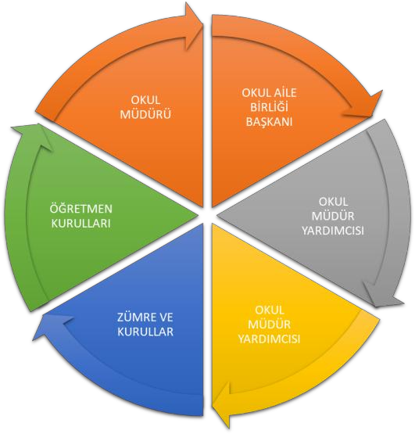

Paydaş anketlerine ilişkin ortaya çıkan temel sonuçlara altta yer verilmiştir:

Öğrenci Anketi Sonuçları:

Okulumuzda toplam 799 öğrenci öğrenim görmektedir. Tesadüfi Örnekleme
Yöntemine göre seçilmiş toplam 150 öğrenciye uygulanan anket sonuçları aşağıda
yer almaktadır.

12
ÖĞRENCİ GÖRÜŞ VE DEĞERLENDİRMELERİ ANKET FORMU VERİ ANALİZİ

MADDELER | KATILMA DERCESİ
 | Kesinlikle Katılıyorum | Katılıyorum | Kararsızım | Kısmen Katılıyorum | Katılmıyorum | Katılımcı Sayısı
1-Öğretmenlerimle ihtiyaç duyduğumda rahatlıkla görüşebilirim. | 132 | 12 | 4 | 1 | 1 | 150
2-Okul müdürü ile ihtiyaç duyduğumda rahatlıkla konuşabiliyorum. | 125 | 10 | 12 | 3 | - | 150
3-Okulun rehberlik servisinden yeterince yararlanabiliyorum. | 116 | 20 | 1 | 5 | 8 | 150
4-Okula ilettiğimiz öneri ve isteklerimiz dikkate alınır. | 123 | 18 | - | 4 | 5 | 150
5-Okulda kendimi güvende hissediyorum. | 136 | 6 | 2 | 4 | 2 | 150
6-Okulda öğrencilerle ilgili alınan kararlarda bizlerin görüşleri alınır. | 115 | 15 | - | 13 | 7 | 150
7-Öğretmenler yeniliğe açık olarak derslerin işlenişinde çeşitli yöntemler kullanmaktadır. | 129 | 5 | - | 15 | 1 | 150
8-Derslerde konuya göre uygun araç gereçler kullanılmaktadır. | 131 | 8 | - | 6 | 5 | 150
9-Teneffüslerde ihtiyaçlarımı giderebiliyorum. | 135 | 11 | - | 4 | - | 150
10-Okulun içi ve dışı temizdir. | 106 | 13 | 5 | 18 | 8 | 150
11-Okulun binası ve diğer fiziki mekânlar yeterlidir. | 106 | 9 | 8 | 19 | 8 | 150
12-Okul kantininde satılan malzemeler sağlıklı ve güvenlidir. | 121 | 14 | - | 11 | 4 | 150
13-Okulumuzda yeterli miktarda sanatsal ve kültürel faaliyetler düzenlenmektedir. | 137 | 6 | - | 5 | 2 | 150
14.Okulumuzun Olumlu (başarılı) Yönlerine İlişkin Görüşleriniz. | Okulumuzun Olumsuz (başarısız) Yönlerine İlişkin Görüşleriniz.

13

TABLO 2. Öğrenci görüş ve değerlendirmeleri anket formu yüzdelik oranlar

MADDELER | KATILMA DERECESİ
 | Kesinlikle Katılıyorum | Katılıyorum | Kararsızım | Kısmen Katılıyorum | Katılmıyorum
1-Öğretmenlerimle ihtiyaç duyduğumda rahatlıkla görüşebilirim. | %87 | %8 | %3 | %1 | %1 | %100
2-Okul müdürü ile ihtiyaç duyduğumda rahatlıkla konuşabiliyorum. | %83 | %7 | %8 | %2 | - | %100
3-Okulun rehberlik servisinden yeterince yararlanabiliyorum. | %78 | %13 | %1 | %3 | %5 | %100
4-Okula ilettiğimiz öneri ve isteklerimiz dikkate alınır. | %82 | %12 | %0 | %3 | %3 | %100
5-Okulda kendimi güvende hissediyorum. | %90 | %5 | %1 | %3 | %1 | %100
6-Okulda öğrencilerle ilgili alınan kararlarda bizlerin görüşleri alınır. | %77 | %9 | %0 | %9 | %5 | %100
7-Öğretmenler yeniliğe açık olarak derslerin işlenişinde çeşitli yöntemler kullanmaktadır. | %85 | %3 | %0 | %11 | %1 | %100
8-Derslerde konuya göre uygun araç gereçler kullanılmaktadır. | %87 | %5 | %0 | %4 | %4 | %100
9-Teneffüslerde ihtiyaçlarımı giderebiliyorum. | %89 | %7 | %0 | %4 | %0 | %100
10-Okulun içi ve dışı temizdir. | %70 | %9 | %3 | %13 | %5 | %100
11-Okulun binası ve diğer fiziki mekânlar yeterlidir. | %70 | %6 | %6 | %13 | %6 | %100
12-Okul kantininde satılan malzemeler sağlıklı ve güvenlidir. | %80 | %9 | %0 | %7 | %4 | %100
13-Okulumuzda yeterli miktarda sanatsal ve kültürel faaliyetler düzenlenmektedir. | %90 | %4 | %0 | %4 | %2 | %100

14

TABLO 3. Öğrenci görüş ve değerlendirmeleri anket formu yüzdelik oranlara göre olumlu olanlar mavi, olumsuz olanlar kırmızı ile gösterilmiştir.

Öğrenci Görüş ve Değerlendirmeleri Anket Sonuçlarına Göre Okulumuzun  Olumlu (başarılı) Yönleri |  | Kararsızlar | Öğrenci Görüş ve Değerlendirmeleri Anket Sonuçlarına Göre Okulumuzun Olumsuz (başarısız) Yönleri
1-Öğretmenlerimle ihtiyaç duyduğumda rahatlıkla görüşebilirim. | %95 | %3 | 1-Öğretmenlerimle ihtiyaç duyduğumda rahatlıkla görüşebilirim. | %2
2-Okul müdürü ile ihtiyaç duyduğumda rahatlıkla konuşabiliyorum. | %90 | %8 | 2-Okul müdürü ile ihtiyaç duyduğumda rahatlıkla konuşabiliyorum. | %2
3-Okulun rehberlik servisinden yeterince yararlanabiliyorum. | %91 | %1 | 3-Okulun rehberlik servisinden yeterince yararlanabiliyorum. | %8
4-Okula ilettiğimiz öneri ve isteklerimiz dikkate alınır. | %94 | - | 4-Okula ilettiğimiz öneri ve isteklerimiz dikkate alınır. | %6
5-Okulda kendimi güvende hissediyorum. | %95 | %1 | 5-Okulda kendimi güvende hissediyorum. | %4
6-Okulda öğrencilerle ilgili alınan kararlarda bizlerin görüşleri alınır. | %86 | - | 6-Okulda öğrencilerle ilgili alınan kararlarda bizlerin görüşleri alınır. | %14
7-Öğretmenler yeniliğe açık olarak derslerin işlenişinde çeşitli yöntemler kullanmaktadır. | %88 | - | 7-Öğretmenler yeniliğe açık  olarak derslerin işlenişinde çeşitli yöntemler kullanmaktadır. | %12
8-Derslerde konuya göre uygun araç gereçler kullanılmaktadır. | %92 | - | 8-Derslerde konuya göre uygun araç gereçler kullanılmaktadır. | %8
9-Teneffüslerde ihtiyaçlarımı giderebiliyorum. | %96 | - | 9-Teneffüslerde ihtiyaçlarımı giderebiliyorum. | %4
10-Okulun içi ve dışı temizdir. | %79 | %3 | 10-Okulun içi ve dışı temizdir. | %18
11-Okulun binası ve diğer fiziki mekânlar yeterlidir. | %76 | %6 | 11-Okulun binası ve diğer fiziki mekânlar yeterlidir. | %19
12-Okul kantininde satılan malzemeler sağlıklı ve güvenlidir. | %89 | - | 12-Okul kantininde satılan  malzemeler sağlıklı ve güvenlidir. | %11
13-Okulumuzda yeterli miktarda sanatsal ve kültürel faaliyetler düzenlenmektedir. | %94 | - | 13-Okulumuzda yeterli miktarda sanatsal ve kültürel faaliyetler düzenlenmektedir. | %6

15

TABLO 4. Öğrenci görüş ve değerlendirmeleri anket formunda öğrencilerin yazılı ifadelerinin okulun olumlu ve olumsuz yönlerinin sınıflandırılması.

Öğrenci Görüş ve Değerlendirmeleri Anketinde Öğrencilerin Yazılı olarak İfade
Ettikleri Okulun Olumlu (başarılı) - Olumsuz (başarısız) Yönleri
14.Okulumuzun Olumlu (başarılı) Yönlerine İlişkin Görüşleriniz. | Okulumuzun Olumsuz (başarısız) Yönlerine İlişkin  Görüşleriniz.
1.Okulun düzenli olması  2.Okulda kantin olması  3.Okulda yapılan etkinlikler  4.Okulda eğlenceli öğütler verilmesi  5.Okulun güvenli olması  6.Okul temiz olduğu için hastalıklardan korunması  7.Okul Müdürü ve idarecilerle rahatlıkla görüşülebilmesi  8.Eğlenceli bir okul olması  9.Okulun bahçesinde oyunlar olması  10.Çeşitli kursların olması  11.Projelerin olması  12.Yarışmaların yapılması  13.Okulda çeşitli faaliyetlerin yapılması  14.Öğretmenlere ihtiyaç duyduklarında rahatlıkla ulaşılabilmesi  15.Bahçenin güvenli olması | 1.Spor salonunun olmaması  2.Okul bahçe alanının yetersiz olması  3.Kantin kullanım alanının yetersiz olması  4.Koridorlarda aşırı gürültü olması  5.Kütüphanenin kullanım alanının yetersiz olması  6.Okulda yeterli temizlik personelinin bulunmaması  7.Sınıfların kalabalık olması

16

Öğretmen Anketi Sonuçları:

Öğretmen Görüş ve Değerlendirmeleri Anketinde Öğretmenlerin Yazılı olarak İfade
Ettikleri Okulun Olumlu (başarılı) - Olumsuz (başarısız) Yönleri
14.Okulumuzun Olumlu (başarılı) Yönlerine İlişkin Görüşleriniz. | Okulumuzun Olumsuz (başarısız) Yönlerine İlişkin  Görüşleriniz.
1-Kurum kültürünün yerleşmiş olması  2-Okulumuzun yenilik ve gelişimlere açık olması | 1-Personel yaş ortalamasının yüksekliği
3-Teknolojik alt yapı  4-Deneyimli insan kaynakları | 2-Çalışanlara yönelik sosyal ve kültürel ve hizmet içi faaliyetlerin azlığı
5-Tercih edilen bir kurum olması  6-Okulumuzda alınan kararların adil, tarafsız,  Objektif bir şekilde çalışanların katılımıyla alınması | 3-Hizmetli sayısı yetersizliğinden kaynaklanan temizlik sorunları
7- Yenilik ve gelişmeleri takip eden bir idare yapısının olması
8-Okulumuzda duyurular çalışanlara zamanında
İletilir.
9-Okul teknik ve araç gereç yönünden yeterli
donanıma sahiptir.
10-Okulumuzda aidiyet duygusu çok güçlüdür.
11-Yöneticiler okul vizyonunu, stratejilerini,
iyileştirmeye açık alanlarını çalışanlarıyla
paylaşır.

Veli Anketi Sonuçları:

Olumlu Yönlerimiz:
-Okulumuzda yeterli miktarda kültürel ve sanatsal faaliyetler düzenlenmektedir.
-Öğrencilerimize ilgili konularda gerekli rehberlik hizmeti verilmektedir.
-İhtiyaç duyduğumda okulumuz çalışanlarıyla rahatlıkla görüşülebilmektedir.
-Okulumuz ile ilgi durumlar zamanında veli ve öğrencilere duyurulmaktadır.
-Okulumuza iletilen şikayetler ve istekler dikkate alınmaktadır.
-Okulumuz öğretmenleri yenilikçi ve farklı yaklaşımlarla ders işlemektedir.
-Okulumuz veliler tarafından sevilmektedir.
-Okul teknik yönden yeterli araç gereç ve donanıma sahiptir.

-Okul her zaman temiz ve bakımlıdır
-Okul binası ve diğer fiziki alanlar yeterlidir.

17

Olumsuz Yönlerimiz:
-Profesyonel rehberlik hizmeti alamamaktayız.
-Bizleri ilgilendiren konularda istek ve görüşlerimiz her zaman dikkate alınmamaktadır.
-Öğretmenler arasında yetersiz işbirliği.

GZFT (Güçlü, Zayıf, Fırsat, Tehdit) Analizi

Okulumuzun temel istatistiklerinde verilen okul künyesi, çalışan bilgileri, bina bilgileri, teknolojik kaynak bilgileri ve gelir gider bilgileri ile paydaş anketleri sonucunda ortaya çıkan sorun ve gelişime açık alanlar iç ve dış faktör olarak değerlendirilerek GZFT tablosunda belirtilmiştir. Dolayısıyla olguyu belirten istatistikler ile algıyı ölçen anketlerden çıkan sonuçlar tek bir analizde birleştirilmiştir.
Okulun/Kurumun güçlü ve zayıf yönleri donanım, malzeme, çalışan, iş yapma becerisi, kurumsal iletişim gibi çok çeşitli alanlarda kendisinden kaynaklı olan güçlülükleri ve zayıflıkları ifade etmektedir ve ayrımda temel olarak müdürü/müdürlüğü kapsamından bakılarak iç faktör ve dış faktör ayrımı yapılmıştır.

İçsel Faktörler

Güçlü Yönler

Eğitim ve Öğretime Erişim |  |  | Eğitim ve Öğretimde Kalite |  |  | Kurumsal Kapasite
1. | On iki yıllık zorunlu ve kademeli eğitim |  | 1. | Bilgi ve iletişim teknolojilerinin eğitim ve öğretim süreçlerinde kullanılması |  | 1. | Öğretmen başına düşen öğrenci sayısının fazla olması
2. | Hayat boyu öğrenme kapsamındaki kursların açılmış olması |  | 2. | Okulumuzda yönetici ve öğretmen normlarının doluluk oranının yüksek olması |  | 2. | Okulumuzda derslik başına düşen öğrenci sayısının standartların üzerinde olması
3. | Öğrencilerin çoğunun bilinçli ailelere sahip olması |  | 3. | Okulumuzun teknolojik altyapısının yeterli olması |  | 3. | Eğitim politikalarının belirlenmesinde paydaşların görüş ve önerilerinin dikkate alınması
4. | Proje tabanlı etkinliklerin sıkça yapılması |  | 4. | Eğitime katkı sağlayan (Değerler Eğitimi Projesi, Beslenme Dostu Okul, Beyaz Bayrak, Sosyal Okul vb.) Projelerin uygulanıyor olması |  | 4. | Çalışanların Kurum Kültürü, Ekip Ruhu ve işbirlikçi anlayışının güçlü olması
5. | İl genelinde öğrencilerin erişebilecekleri her kademe ve türde eğitim kurumlarının bulunması |  | 5. | Eğitimin kalitesini ve öğrencilerin ilgi ve yeteneklerini artırmak için yapılan ortak çalışmalar |  | 5. | Yeniliğe ve gelişime açık insan kaynağı
6. | Sportif ve kültürel etkinliklere katılım oranının yüksek olması |  | 6. | Yetiştirme programlarına yönelik açılan kurslar |  | 6. | Yönetim süreçlerinde eşitlik, liyakat anlayışına bağlılılık
7. | Öğrenci devamsızlık oranının düşük olması |  | 7. | Okulumuzda şiddet olaylarının az olması |  | 7. | Eğitim yöneticileri ve öğretmenlerin Yüksek Lisans ve Doktora çalışmalarını önemsemeleri
8. | Kız çocuklarının okullaşma oranının yüksek olması |  | 8. | İlde düzenlenen hareketlilik programına katılımın olması |  | 8. | Yönetici-Öğretmen-Öğrenci ve veli iletişim düzeyinin iyi olması
 |  |  | 9. | Kantin geliri, Okul Aile Birliği ve hayırseverlerin desteği

18
Zayıf Yönler
Eğitim ve Öğretime Erişim |  |  | Eğitim ve Öğretimde Kalite |  |  | Kurumsal Kapasite
1. | Öğrenci kayıt işlemlerinde adrese dayalı kayıt sisteminin etkin işletilememesi |  | 1. | Okulun sosyal etkinlik yapılacak alanlarının olmaması |  | 1. | Nitelikli Hizmet İçi Eğitim faaliyetlerinin yetersizliği
2. | Parçalanmış ailelerin çokluğu |  | 2. | Kişisel, eğitsel ve mesleki rehberlik hizmetlerinin yetersiz olması |  | 2. | Bütçe dağıtımında objektif kriterlerin yetersizliği
3. | Hayat boyu öğrenme kapsamındaki faaliyetlerin tanıtımının yetersiz olması |  | 3. | Etkili bir yabancı dil eğitiminin olmaması |  | 3. | Hizmet içi eğitimlerin etkinliğinin istenen düzeyde olmaması
4. | Disiplin sorunları ve alınacak önlemler ile ilgili etkin bir mekanizmanın işletilememesi |  | 4. | Zararlı alışkanlıklarla mücadelede eğitimlerin yetersiz oluşu |  | 4. | Ödüllendirme mekanizmasının etkin işlenememesi
 |  |  | 5. | Okulumuzda akıllı tahtaların bulunmaması |  | 5. | Geçmiş yıllara ait veri, bilgi ve belgelere ulaşılabilmesine imkân sağlayacak bir arşivleme sisteminin bulunmaması
 |  |  |  |  |  | 6. | İzleme ve değerlendirme faaliyetlerinin yetersizliği
 |  |  |  |  |  | 7. | İnsan kaynakları yönetim politikalarının yetersizliği

19

Dışsal Faktörler

POLİTİK FAKTÖRLER
OLUMLU |  |  | OLUMSUZ
* | Eğitime verilen önem ve eğitim sürelerinin artması yönünde dünyada gelişen bilinç ve atılan adımlar |  | * | Her alanda uluslararası rekabette yaşanan zorluklar (Krizler vb.)
* | Dünyada ve ülkemizde okul öncesi eğitim ve mesleki eğitimin yaygınlaşması |  | * | Globalleşme ile birlikte gelişmiş ülke ve yüksek teknolojiye sahip kurumlarla yaşanan rekabetin olumsuz etkilerinin eğitim ve öğretime yansımaları
* | AB Uyum Süreci |  | * | Personel politikaları nedeni ile okul/kurumlarda yaşanan destek personel yetersizliği ve bunu telafi edebilecek hizmet alımında yaşanan kaynak sorunu
* | Dünyada kurumsal ve bireysel bazda sürekli gelişmeyi hedefleyen bilinç düzeyinin artması
* | Mevzuatta günün yaklaşım ve ihtiyaçlarına uygun gerçekleştirilen değişimler
* | Ülkemizde; katılımcı, planlı, gelişimci, şeffaf ve performansa dayalı stratejik yönetim” anlayışına geçme çabaları
* | Bakanlığımızca, eğitimde öğrenci merkezli ve yapılandırmacı eğitim yaklaşımları ile mesleki eğitimde yeterliğe dayalı modüler eğitim sistemine geçilmesi
* | Bakanlığımızca görevde yükselme ve kariyer basamakları vb. konulardaki geliştirilen politikalar
* | 18 yaşından küçük herkesin (öğrencilerin) sosyal güvence kapsamına alınması
* | Bakanlığımızın ücretsiz ders kitabı dağıtımı uygulaması

20

EKONOMİK FAKTÖRLER
OLUMLU |  |  | OLUMSUZ
* | İlimiz tarım, tarıma dayalı endüstri ve gelişmekte olan sanayisiyle komşu illere göre ekonomik olarak gelişmişliğinin, insan kaynaklarına ve dolaylı olarak eğitime bakış açısına olumlu yansımaları |  | * | Üretimde kullanılan teknolojiler ve piyasa şartlarındaki değişmeler nedeniyle küçük işletmelerin yok olması sonucu ailelerin yaşadığı ekonomik sorunların eğitime yansımaları
* | Komşu iller ve ülkemizin doğu-batı-kuzey-güney istikametinde demiryolu ve karayolu bağlantıları nedeniyle merkezi konumda olması |  | * | Eğitim ve öğretimde kullanılan cihaz ve makinelerin yüksek teknolojilere sahip olması nedeniyle bakım, onarımlarının pahalı olması dolayısıyla okulların maddi yönden zorlanması
* | Uluslararası trafiğe açılan havayolu ulaşımının her geçen gün gelişmekte olması |  | * | Bilim ve teknolojideki ilerlemeler nedeniyle gelişen yeni meslek ve iş alanlarından kaynaklanan sorunlar
* | Hızlı tren projesinin ilçemizde yapım aşamasında olması |  | * | Eğitimde kullanılan ders araç, gereçlerine dayalı giderlerin artması nedeniyle ailelerin ve eğitim kurumlarının bu ihtiyaçları karşılamada yetersiz kalması
* | İlimizin en önemli tarımsal ürünü olan biber ülkemizin gelirinde önemli bir paya sahip olması |  | * | İlimizde, kırsaldan kent merkezine doğru yaşanan iç göçten dolayı okul yapımı planlamasında sıkıntı yaşanması
* | Sınai, zirai ve kültürel fuar sayılarının artması
* | İnşaat sektöründe kullanılan teknolojiler nedeni ile okul yapımlarının hızlanması

21

SOSYAL FAKTÖRLER
OLUMLU |  |  | OLUMSUZ
* | Büyük oranda geleneksel aile yapısına sahip olunması nedeniyle suç oranının diğer illere oranla düşük olması |  | * | İlimizin kırsaldan göç alması nedeniyle değişen demografik özelliklerinin sosyal gelişim, şehir yaşamı vb. alanlarda sıkıntılar yaşanmasına yol açması
* | İlimizin her alanda yetiştirdiği insanlarıyla ülkemizin sosyal, kültürel ve siyasal yapılanmasına önemli katkılar sağlaması, çevre illerin ilimize bakış açılarının olumlu yönde gelişmesine |  | * | Kırsaldan kent merkezine göçle yaşanan öğrenci yığılmaları
* | İlimizin farklı sosyo-kültürel yapılara sahip olmasına rağmen yaşadığı huzurla ulusal bütünlüğümüzün korunmasına katkı sağlaması |  | * | Çocukların gelişen ve büyüyen çevreleri (kent yaşamı, e-ortam vb) dolayısı ile olumsuz ortamlardan korunmalarına yönelik rehberlik ihtiyaçlarının artması
* | İlimizin tarihi dokusunun zenginliği |  | * | Bireylerin gelişen kitle iletişim araçlarının olumlu katkılarının yanında, olumsuz etkilerine de maruz kalmaları
* | Manevi ve kültürel zenginliğe sahip bir il olması |  | * | Hayat boyu öğrenme ve meslek içi eğitim konusunda hizmet üretme ve hizmeti talep etmede yaşanan sorunlar ve isteksiz tutumlar
* | Ülkemizin gelişen sanayisinin kalifiye eleman ihtiyacının karşılanması amacıyla mesleki teknik eğitime önem verilmesi |  | * | İlimizin yetişmiş insan yönüyle göç veren il durumunda bulunması

TEKNOLOJİK FAKTÖRLER
OLUMLU |  |  | OLUMSUZ
* | *Teknoloji kullanma bakımından Türkiye ortalamasına yakın bir konumda bulunması |  | * | Sürekli gelişen ve değişen teknolojileri takip etme zorunluluğundan doğan maddi kaynak sorunu
* | E-Devlet sisteminin gelişmesi |  | * | Eğitimin yerel ihtiyaçları karşılama boyutunu aşıp global bir boyut kazanması ve eğitim ortam ve süreçlerinin bu duruma uygun (yabancı dil vb.) hale getirilememesi
* | Bakanlığımızın e-okul internet hizmetlerinin kurumlarımızda etkin kullanımı |  | * | E-ortamın güvenliğinin tam sağlanamaması
* | Kitle iletişim araçlarında ve ulaşımda yeni teknolojilerin kullanılması |  | * | E-ortamdan kaynaklanan (Örneğin; Dönem ve yıl sonu işlemler dolayısı ile gerçekleşen yüklenmelere zaman zaman cevap verememesi) sorunlar
 |  |  | * | Gelişen e-ortamın yersiz, kötüye kullanımları ve yeni gelişen suçlar

22

ETİK/YASAL KURALLAR
OLUMLU |  |  | OLUMSUZ
* | Uluslararası çocuk haklarına yönelik yasal düzenlemelerin, kuralların geliştirilmesi |  | * | Uluslararasında ve ülkelerde gelir dağılımı ve eğitim yönünden bölgesel farklılıklarının tam anlamıyla giderilememesi
* | İnsan hakları konusunda insanlığın her geçen gün olumlu yönde gelişmesi |  | * | Bütün insanların çocuklarının eğitimine yönelik duyarlılıklarının aynı oranda olmaması
* | Tüm insanlık nezdinde eğitimin gereğine inanç, bilinç ve duyarlılığının artması |  | * | Günümüzün ihtiyaçlarına cevap vereceği kabul edilen “Gelişimsel Rehberlik” anlayışına uygun rehberlik hizmetlerinin nicel ve nitel yönden geliştirilememesi
* | Eğitimde fırsat eşitliğine yönelik alınan tedbirlerin her geçen gün daha artırılması hususundaki çabalar |  | * | Eğitim çalışanları ve eğitim paydaşlarında; eğitim- öğretim, disiplin vb. alanlarda evrensel değerlerle yerel değerlerin olumlu yönde ve etkili bir şekilde harmanlanarak ortak asgari müştereklerin zihinlerde hemfikir hale getirilememesi
* | Eğitimi kolaylaştıran eğitim araç-gereç ve teknolojik ekipmanların ucuzlaması dolayısı ile bunlara her öğrencinin ulaşımın yaygınlaşması |  | * | Dünyadaki ticaretin bazı dillerin tekeline girmesinin eğitimden beklentide farklı amaç ve düşüncelerin gelişmesine, bununda eğitimde amaç netliğinin kaybolmasına neden olması
* | Eğitim çalışanlarının eğitim-donanım yönünden standartlarının artması
* | Psikolojik, sosyal ve hatta fiziksel şiddetin eğitim ve disiplin aracı olarak kullanılmasına son verilmesi

23

EKOLOJİK FAKTÖRLER
OLUMLU |  |  | OLUMSUZ
* | Dünyada tüm toplumlarda artan çevre bilinci |  | * | Gelişen sanayiden kaynaklanan atığın çevreye olumsuz yansımaları
* | Çevre hakkında uluslararası bağlayıcı yasal düzenlemelerin yapılması |  | * | Çevre koruma amaçlı geliştirilen uluslar arası yasal düzenlemelere bazı ülkelerin onay vermemesi, gereklerini yerine getirmemesi
* | Çevre hakkında uluslararası duyarlılığı artırmaya yönelik STK’ların kurulması ve çalışması |  | * | Tatlı su rezervlerinin kirlenmesi
* | Çevreye zararlı müdahalelerin sınır tanımayan bir duyarlılıkla durdurulmaya çalışılması ve meydana gelen kazalara yönelik uluslararası yardım çabalarının gelişmesi |  | * | Doğal orman ve su kıyılarının yapılaşmasının önlenememesi
* | Fosil yakıt yerine doğal enerji kaynaklarına yönelik bir yönelişin tüm dünyada gelişmesi |  | * | Bitki ve hayvan yetiştirilmesinde doğaya aykırı müdahalelerin(genlerle oynama) geliştirilmesi
* | Fosil yakıt kullanan araçların çevreye az atık üreten ve az tüketmeleri için teknolojilerin geliştirilmesi ve bu konuda tüm dünyada Ar-Ge’ye önem verilmesi |  | * | Doğal kaynaklardan(malzemelerden) uzaklaşılarak, ya fosil yakıtların ya da doğada bulunmayan yeni maddelerin üretilmesi ve kullanımının artması
* | Doğal ortamların eğitim ortamlarını(okul) olumsuz etkilemesine karşı(soğuk-sıcak-yağış-ulaşım vb.) teknoloji ve tedbirlerin gelişmesi |  | * | Bazı hayvan türlerinin neslinin tükenmesi, bazı bitki türlerinin yok olmasıyla ekolojik dengelerin bölge bölge bozulmasının tüm Dünyada önlenememesi
* | Kaybedilen ormanlık alanlarında yeni geliştirilen teknolojilerle hızlı ağaç yetiştirilmesinin sağlanması |  | * | Tarıma uygun toprakların yoğun ve doğal olmayan müdahalelerle kullanılarak üretimi artırma çabalarının toprağı kirletmesi

24

FIRSATLAR
Eğitim ve Öğretime Erişim |  |  | Eğitim ve Öğretimde Kalite |  |  | Kurumsal Kapasite
1. | Eğitimin sürdürülebilir ekonomik kalkınmadaki işlevi konusunda toplumsal farkındalık |  | 1. | Geniş bir paydaş kitlesinin varlığı |  | 1. | Üst politika belgelerinde eğitimin öncelikli alan olarak yer alması
2. | Ulaşım ve erişim ağının gelişmesi |  | 2. | Kaliteli eğitim ve öğretime ilişkin talebin artması |  | 2. | Şehrin sosyo-ekonomik yapısı ve kültürel seviyesinin çevre illere göre daha iyi olması
3. | Devletin özel eğitime muhtaç öğrencilere sunduğu destek |  | 3. | Gelişen teknolojilerin eğitimde kullanılabilirliğinin artması |  | 3. | Merkezi yönetim bütçesinden eğitime ayrılan payın artış eğiliminde olması
4. | İlimizin zengin bir tarihi ve kültürel mirasa sahip olması |  | 4. | Sektörün mesleki ve teknik eğitim konusunda iş birliğine açık olması |  | 4. | Hayırseverlerin eğitim ve öğretime katkı sağlaması
5. | Hayat boyu öğrenmeyi destekleyen devlet politikalarının varlığı |  | 5. | Eğitimde teknoloji kullanımının artırılmasına yönelik büyük ölçekli (EBA vb.) projelerin yürütülmesi |  | 5. | Sosyal medyanın geniş kitlelerce kullanılıyor olması
6. | Eğitim ve öğretime yönelik talebin giderek artması |  | 6. | Sektörle iş birliği yapılmasına imkân veren mevzuatın bulunması |  | 6. | İlimizde organize sanayide vasıflı işgücüne ihtiyaç duyulması
7. | İlimizde üniversitenin bulunması |  |  |  |  | 7. | Eğitime destek sağlayan STK’ların bulunması

25

TEHDİTLER
Eğitim ve Öğretime Erişim |  |  | Eğitim ve Öğretimde Kalite |  |  | Kurumsal Kapasite
1. | Kişiler arasındaki sosyo-ekonomik eşitsizlikler |  | 1. | Haftalık ders saatlerinin öğrencilerin gelişim düzeylerine uygun olmaması |  | 1. | Eğitimin niteliğini artırmaya yönelik bütçenin yetersizliği
2. | Taşımalı eğitimin ulaşım ve mevsimsel şartlardan olumsuz etkilenmesi |  | 2. | Mesleki yöneltmede öğrencilerin ilgi ve yeteneklerinin dikkate alınmaması |  | 2. | İlimizin 1. Ve 2. Derece deprem bölgesinde yer alması
3. | Öğretmen, yönetici ve ailelerin özel eğitim konusunda yeterli bilgiye ve duyarlılığa sahip olmaması |  | 3. | Beceri eğitimi için nitelikli ve istekli işletme yetersizliği |  | 3. | Öğretmenlerin bazı bölgelerde daha uzun süreli çalışmasını sağlayacak teşvik edici mekanizmaların geliştirilmemiş olması
4. | Öğrenci ve ailelerin meslekler ve iş hayatıyla ilgili yeterli bilgiye sahip olmaması |  | 4. | Eğitime sınav odaklı yaklaşım ve sınav kaygısı |  | 4. | Yönetici, öğretmen ve diğer eğitim çalışanlarının kişisel ve mesleki gelişimlerine yönelik merkezi hizmet içi eğitim faaliyetlerinin yetersiz olması
5. | Bazı okul türlerine yönelik olumsuz toplumsal algı |  | 5. | Bireylerde oluşan teknoloji bağımlılığı ve medyanın olumsuz etkileri |  | 5. | Mevzuatın açık, anlaşılır ve ihtiyaca uygun hazırlanmaması nedeniyle güncelleme ihtiyacının sıklıkla ortaya çıkması
6. | Nüfus hareketleri ve kentleşmede yaşanan hızlı değişim |  | 6. | İnternet ortamında oluşan bilgi kirliliği, doğru ve güvenilir bilgiyi ayırt etme güçlüğü |  | 6. | Eğitim politikalarında çok sık değişiklik yapılması ve eğitim sistemindeki düzenlemelere ilişkin pilot uygulamaların yetersizliği
7. | Özel sektörün eğitim yatırımlarının yeterli düzeyde olmaması |  | 7. | Toplumda kitap okuma, spor yapma, sanatsal ve kültürel faaliyetlerde bulunma alışkanlığının yetersiz olması |  | 7. | Eğitim ve öğretimin finansmanında yerel yönetimlerin katkısının yetersiz olması
 |  |  | 8. | İşgücü piyasasının yeterince şeffaf olmaması ve ucuz işgücü talebi |  | 8. | Gelişen ve değişen teknolojiye uygun donatım maliyetinin yüksek olması
 |  |  | 9. | Yerleşkeler arası gelişmişlik farkı |  | 9. | Siyasi ve sendikal grupların atama ve görevlendirmelerde etkili olma isteği
 |  |  | 10. | Zararlı alışkanlıkların yaygınlaşma eğiliminde olması |  | 10. | Medyada eğitim ve öğretime ilişkin çoğunlukla olumsuz haberlerin ön plana çıkarılması

26

Gelişim ve Sorun Alanlarımız

Gelişim ve sorun alanları analizi ile GZFT analizi sonucunda ortaya çıkan sonuçların planın geleceğe yönelim bölümü ile ilişkilendirilmesi ve buradan hareketle hedef, gösterge ve eylemlerin belirlenmesi sağlanmaktadır.
Gelişim ve sorun alanları ayrımında eğitim ve öğretim faaliyetlerine ilişkin üç temel tema olan Eğitime Erişim, Eğitimde Kalite ve kurumsal Kapasite kullanılmıştır. Eğitime erişim, öğrencinin eğitim faaliyetine erişmesi ve tamamlamasına ilişkin süreçleri; Eğitimde kalite, öğrencinin akademik başarısı, sosyal ve bilişsel gelişimi ve istihdamı da dâhil olmak üzere eğitim ve öğretim sürecinin hayata hazırlama evresini; Kurumsal kapasite ise kurumsal yapı, kurum kültürü, donanım, bina gibi eğitim ve öğretim sürecine destek mahiyetinde olan kapasiteyi belirtmektedir.

1.TEMA: EĞİTİM VE ÖĞRETİME ERİŞİM
1 | Okullaşma Oranı / Okul öncesi eğitimde okullaşma oranı.
2 | Okula Devam - Devamsızlık /Zorunlu eğitimden erken ayrılma.
3 | Okula Uyum / Öğrencilere yönelik oryantasyon faaliyetlerinin yetersizliği.
4 | Özel Eğitime İhtiyaç Duyan Bireyler / Özel eğitime ihtiyaç duyan bireylerin uygun  eğitime erişiminin sağlanamaması.
5 | Yabancı Öğrenciler / Özel politika gerektiren grupların eğitime erişimi.
6 | Kız çocukları başta olmak üzere özel politika gerektiren gurupların eğitime erişimi
7 | Hayat boyu öğrenmeye katılım

2.TEMA: EĞİTİM VE ÖĞRETİMDE KALİTE
1 | Sosyal, Kültürel ve Fiziksel Gelişim / Eğitim öğretim sürecinde sanatsal, sportif ve  kültürel faaliyetlerin yetersizliği
2 | Öğretim Yöntemleri / Öğretmenlere yönelik hizmet içi eğitimler
3 | Teknolojik imkanlar / Eğitimde bilgi ve iletişim teknolojilerinin kullanımı
4 | Rehberlik / Eğitsel, mesleki ve kişisel rehberlik hizmetleri
5 | İstihdam Edilebilirlik ve Yönlendirme / Eğitsel değerlendirme ve tanılama çalışmaları
6 | Okul sağlığı ve hijyen / Okul sağlığı ve hijyen eğitimi verilememesi.
7 | Üstün yetenekli öğrencilere yönelik eğitim ve öğretim hizmetleri
8 | Zararlı alışkanlıklar
9 | Öğretmenlere yönelik hizmet içi eğitimler
10 | Eğitsel değerlendirme ve tanılama ve kişisel mesleki ve gelişim rehberlik hizmetleri

27
3.TEMA: KURUMSAL KAPASİTE
1 | Kurumsal İletişim / Çalışma ortamlarının iletişimi ve iş motivasyonunu sağlayacak  biçimde düzenlenmemesi.
2 | Kurumsal İletişim / İç ve dış paydaşları ile etkin ve sürekli iletişim sağlanamaması
3 | Kurumsal Yönetim / Kurumsal aidiyet duygusunun geliştirilmemesi
4 | Kurumsal Yapı / Okul ve kurumların sosyal, kültürel, sanatsal ve sportif faaliyet  alanlarının yetersizliği
5 | Kurumsal Yapı / Okullardaki fiziki durumun özel eğitime gereksinim duyan öğrencilere  uygunluğu
6 | Çalışanların ödüllendirilmesi ve motive edilmesi
7 | Eğitim yapılarının depreme hazır oluşu
8 | Okul ve kurumların bütçeleme süreçlerindeki yetki ve sorumluluklarının arttırılması
9 | Okul - Aile Birlikleri
10 | İş ve işlemlerin zamanında yapılarak kamu zararının oluşturulmaması
11 | Mevzuatın sık değişmesi
12 | Kurumsallık düzeyinin yükseltilmesi
13 | Kurumlarda stratejik yönetim anlayışının bütün unsurlarıyla hayata geçirilmemiş olması
14 | Basın ve yayın faaliyetleri
15 | Bilgiye erişim imkanlarının ve hızının arttırılması
16 | Kamu Hizmet Standartlarının yeniden gözden geçirilerek bürokrasinin azaltılması
17 | İş güvenliği ve sivil savunma
18 | Diğer kurum ve kuruluşlarla işbirliği
19 | Yetki devrinin alt kullanıcılara yeterince verilememesi
20 | Projelerin amaç ve sonuç ilişkisinde yaşanan sorunlar
21 | Teknolojik altyapı eksikliklerinin giderilmesi

28

BÖLÜM III
(MİSYON, VİZYON VE TEMEL DEĞERLER)
Okul/Kurum Müdürlüğümüzün Misyon, vizyon, temel ilke ve değerlerinin oluşturulması kapsamında öğretmenlerimiz, öğrencilerimiz, velilerimiz, çalışanlarımız ve diğer paydaşlarımızdan alınan görüşler, sonucunda stratejik plan hazırlama ekibi tarafından oluşturulan Misyon, Vizyon, Temel Değerler; Okulumuz/Kurulumuz üst kurulana sunulmuş ve üst kurul tarafından onaylanmıştır.

VİZYONUMUZ

Kendi kültürünü özümseyen, buna göre değişimleri ve yenilikleri yorumlayarak katılımcı bir
anlayışla hedeflerini koyabilen, evrensel, insan haklarına ve değerlerine saygılı, bilimsel
düşünebilen ve milli değerlerini gelecek kuşaklara aktarabilen, sorumluluk sahibi, yurttaş olma
bilincine sahip kendini ifade edebilen, yeniliğe ve değişime açık, üretken bireyler yetiştirmek.

MİSYONUMUZ

Topluma yararlı, Türkiye Cumhuriyetine sahip çıkan, ahlaklı, yaratıcı ve pozitif
düşünen, ve yarattığı değerlerle ülkesini tüm dünyada temsil eden nitelikli
bireyler yetiştirmektir.

TEMEL DEĞERLERİMİZ

  - Önce insan,
  - Liyakat,
  - Kültürel ve Sanatsal Duyarlılık ile Sportif Beceri
  - Karşılıklı güven ve dürüstlük,
  - Kültür öğelerine bağlılık,
  - Sabırlı, hoşgörülü ve kararlılık,
  - Eğitimde süreklilik anlayışı,
  - Adaletli performans değerlendirme,
  - Bireysel farkları dikkate almak,
  - Kendisiyle ve çevresi ile barışık olmak,
  - Yetkinlik, üretkenlik ve girişimcilik ruhuna sahip olmak,
  - Doğa ve çevreyi koruma bilinci,
  - Sürekli gelişim ve iletişim
  - Sorumluluk duygusu ve kendine güven bilincini kazandıracak
  - Çevreye ve Canlıların Yaşam Hakkına Duyarlılık

29

BÖLÜM IV
AMAÇ, HEDEF, PERFORMANS GÖSTERGELERİ VE EYLEMLER

TEMA I: EĞİTİM VE ÖĞRETİME ERİŞİM

Stratejik Amaç 1:
Bütün bireylerin eğitim ve öğretime adil şartlar altında erişmesini ve yine eğitim öğretimini adil şartlar altında tamamlamasını sağlamak.
Stratejik Hedef 1.1. Plan dönemi sonuna kadar dezavantajlı gruplar başta olmak üzere,
eğitim ve öğretimin her tür ve kademesinde katılım ve tamamlama oranlarını arttırmak , uyum ve devamsızlık sorunlarını gidermektir.

PERFORMANS GÖSTERGELERİ

No | PERFORMANS GÖSTERGESİ | Mevcut | HEDEF
 |  | 2018 | 2019 | 2020 | 2021 | 2022 | 2023
PG.1.1.1 | Okul öncesi eğitimde net  okullaşma oranı (5 yaş) (%) | 75 | 80 | 85 | 90 | 95 | 100
PG.1.1.2 | Okula yeni başlayan öğrencilerden oryantasyon  eğitimine katılanların oranı (%) | 90 | 90 | 95 | 100 | 100 | 100
PG.1.1.3 | İlkokul birinci sınıf  öğrencilerinden en az bir yıl okul öncesi eğitim almış olanların oranı (%) | 90 | 90 | 95 | 100 | 100 | 100
PG.1.1.4 | Bir eğitim ve öğretim döneminde 20 gün ve üzeri devamsızlık yapan öğrenci  oranı (%) | 3,4 | 3,2 | 3,0 | 2,5 | 2,0 | 1,0
PG.1.1.5 | Bir eğitim ve öğretim döneminde 20 gün ve üzeri devamsızlık yapan yabancı  öğrenci oranı (%) | 17 | 15 | 10 | 7 | 4 | 2
PG.1.1.6 | Özel eğitime yönlendirilen bireylerin yönlendirildikleri  eğitime erişim oranı (%) | 100 | 100 | 100 | 100 | 100 | 100

30

EYLEM PLANI

No | EYLEM İFADESİ | EYLEM  SORUMLUSU | EYLEM  TARİHİ
1.1.1. | Kayıt bölgesinde yer alan öğrencilerin tespiti  çalışması yapılacaktır. | Okul  İdaresi | 01Eylül-  20 Eylül
1.1.2 | Okula yeni başlayan öğrencilere oryantasyon eğitimi verilecektir. | Ana sınıfı ve 1.Sınıf  Öğretmenleri | 01Eylül- 20 Eylül
1.1.3 | İlkokula yeni başlayan çocukların okul öncesi eğitim almaları için gerekli çalışmalar  yapılacaktır. | Okul Öncesi Öğretmenleri ve  Okul İdaresi | Eylül Ayının İlk Haftası
1.1.4 | Öğrencilerin devamsızlık yapmasına sebep olan faktörler belirlenerek bunların  öğrenciler üzerindeki olumsuz etkisini azaltacak tedbirler alınacaktır. | Okul İdaresi Rehberlik Servisi  Öğretmenler Veliler | Eğitim Öğretim Süresince
1.1.5 | Devamsızlık yapan yabancı öğrencilerin velileri ile özel aylık toplantı ve görüşmeler yapılacaktır. | Okul İdaresi Rehberlik Servisi Öğretmenler  Veliler | Eğitim Öğretim Süresince
1.1.6 | Okulumuzun fiziki ortamları özel eğitime ihtiyaç duyan bireylerin gereksinimlerine uygun biçimde düzenlenecek ve destek  eğitim odasının etkinliği artırılacaktır. | Okul Müdürü Okul Aile Birliği Veliler | Eğitim Öğretim Süresince

TEMA II: EĞİTİM VE ÖĞRETİMDE KALİTENİN ARTIRILMASI
Stratejik Amaç 2:
Bütün bireylere ulusal ve uluslararası ölçütlerde bilgi, beceri, tutum ve davranışın kazandırılmasına; girişimci, yenilikçi, dil becerileri yüksek, iletişime ve öğrenmeye açık, özgüven ve sorumluluk sahibi sağlıklı ve mutlu bireylerin yetişmesine imkân sağlamak.

Stratejik Hedef 2.1. Öğrenme kazanımlarını takip eden ve velileri de sürece dâhil eden bir yönetim anlayışı ile öğrencilerimizin akademik başarıları ve sosyal faaliyetlere etkin katılımı artırılacaktır.

31

PERFORMANS GÖSTERGELERİ

No | PERFORMANS GÖSTERGESİ | Mevcut | HEDEF
 |  | 2018 | 2019 | 2020 | 2021 | 2022 | 2023
PG.2.1.1 | Kurum ve kuruluşlar tarafından düzenlenen  sanatsal, bilimsel, kültürel ve sportif faaliyetlere katılan öğrenci oranı(%) | 20 | 30 | 50 | 60 | 70 | 80
PG.2.1.2 | Çevre bilincinin artırılması çerçevesinde yapılan  etkinliklere katılan öğrenci sayısı | 90 | 91 | 92 | 93 | 94 | 95
PG.2.1.3 | Hedeflenen başarıyı gerçekleştiremeyen öğrencilerden destek programı eğitimine  katılanların oranı (%) | 50 | 60 | 70 | 80 | 90 | 100
PG.2.1.4 | Ders dışı egzersiz  çalışmalarına katılan öğrenci sayısı | 52 | 80 | 100 | 130 | 150 | 200
PG.2.1.5 | Sağlıklı ve dengeli beslenme ile ilgili verilen eğitime  katılan öğrenci sayısı | 200 | 250 | 280 | 300 | 350 | 375
PG.2.1.6 | Öğrenci başına okunan  kitap sayısı | 20 | 30 | 40 | 50 | 60 | 70
PG.2.1.7 | Okulumuzdaki Tasarım ve  Beceri Atölyesi (Adet) | 0 | A1 | A1 | A1 | A2 | A2

EYLEM PLANI

No | EYLEM İFADESİ | EYLEM  SORUMLUSU | EYLEM  TARİHİ
2.1.1. | Okulumuzda bilimsel, kültürel, sanatsal, sportif ve toplum hizmeti alanlarında  etkinliklere katılım oranı artırılacaktır. | Tüm Paydaşlar | Eğitim Öğretim  Süresince
2.1.2 | Çevre bilincinin artırılması çerçevesinde yapılan etkinliklere katılan öğrenciler ödüllendirilerek katılım oranımız  artırılacaktır. | Tüm Paydaşlar | Eğitim Öğretim Süresince
2.1.3 | Hedefledikleri başarıyı gösteremediği belirlenen öğrencilerin akademik ve sosyal gelişimleri için okulumuzda destek  programları uygulanacaktır. | Okul İdaresi Öğretmenler | Eğitim Öğretim Süresince
2.1.4 | Okulumuz da ders dışı egzersiz çalışmalarına önem verilecek ve çalışmalar  desteklenecektir. | Okul İdaresi Öğretmenler | Eğitim Öğretim Süresince
2.1.5 | Okul sağlığı ve hijyen konularında  öğrencilerin, ailelerin ve çalışanların | Tüm Paydaşlar | Eğitim Öğretim  Süresince

32

No | EYLEM İFADESİ | EYLEM SORUMLUSU | EYLEM TARİHİ
bilinçlendirilmesine yönelik faaliyetler yapılacaktır. Okulumuzun bu konulara ilişkin değerlendirmelere (Beyaz Bayrak, Beslenme Dostu Okul, Sıfır Atık Projesi vb.)
katılmaları desteklenecektir.
2.1.6 | Çeşitli yarışma, organizasyon ve benzer etkinliklerle okulumuzda kitap okuma hareketliliği sağlanarak öğrencilerin kitap okumaya yönelik ilgisinin artması  sağlanacaktır. | Öğretmenler | Eğitim Öğretim süresince
2.1.7 | Okulumuzda çocukların düşünsel, duygusal  ve fiziksel ihtiyaçlarını destekleyen Tasarım- Beceri Atölyeleri kurulacaktır. | Okul Müdürü  Okul Aile Birliği Veliler | 2019-2023

TEMA III: KURUMSAL KAPASİTE

Stratejik Amaç 3:
Beşerî, fizikî, malî ve teknolojik yapı ile yönetim ve organizasyon yapısını iyileştirerek, eğitime erişimi ve eğitimde kaliteyi artıracak etkin ve verimli bir kurumsal yapıyı tesis etmek.

Stratejik Hedef 3.1. Yönetim ve öğrenme etkinliklerinin izlenmesi, değerlendirilmesi ve geliştirilmesi amacıyla veriye dayalı yönetim yapısına geçilecektir.

PERFORMANS GÖSTERGELERİ

No | PERFORMANS GÖSTERGESİ | Mevcut | HEDEF
 |  | 2018 | 2019 | 2020 | 2021 | 2022 | 2023
PG.3.1.1 | Okulumuz mobil bilgilendirme sistemi ile  ulaşılan veli oranı (%) | 87 | 90 | 95 | 100 | 100 | 100
PG.3.1.2 | Okulumuz bilgi edinme sistemlerinden hizmet  alanların memnuniyet oranı (%) | 90 | 95 | 96 | 97 | 98 | 99
PG.3.1.3 | Okul web sitemizin kullanım  sıklığı(%) | 80 | 85 | 87 | 90 | 95 | 99
PG.3.1.4 | Okulumuz öğretmenlerinin ihtiyaç duyduğu bilgi, belge  ve dokümanlara ulaşım oranı (%) | 100 | 100 | 100 | 100 | 100 | 100

33

EYLEM PLANI

No | EYLEM İFADESİ | EYLEM  SORUMLUSU | EYLEM  TARİHİ
3.1.1 | Yönetim ve öğrenme etkinliklerinin izlenmesi, değerlendirilmesi ve  geliştirilmesi amacıyla veriye dayalı yönetim yapısı desteklenecektir. | Okul İdaresi | Eğitim Öğretim Süresince
3.1.2 | Okulumuz bilgi edinme sistemlerinin aktif  bir şekilde kullanılması sağlanacaktır. | Okul İdaresi  Öğretmenler | Eğitim Öğretim  Süresince
3.1.3 | Okulumuzca bilgi edinme sistemleri vasıtasıyla bilgi istenilen konuların analizi yapılacak, sıklıkla talep edilen bilgiler web sitemizde yayınlanarak kamuoyu ile düzenli olarak paylaşılacaktır. Böylelikle mükerrer bilgi taleplerinin önüne  geçilecektir. | Okul Müdürü | Eğitim Öğretim Süresince
3.1.4 | Öğretmenlerimizin ihtiyaç duyduğu bilgi, belge ve dokümanlara hızlı bir şekilde erişim sağlayabilmesi amacıyla doküman ve veri yönetim merkezi oluşturulması  desteklenecektir. | Tüm Paydaşlar | Eğitim Öğretim Süresince

Stratejik Hedef 3.2. Eğitim ve öğretim hizmetlerinin etkin sunumunu sağlamak için; yönetici, öğretmen ve diğer personelin kişisel ve mesleki becerilerini geliştirerek hakkaniyetli bir şekilde ödüllendirilmesi sağlanacaktır.

PERFORMANS GÖSTERGELERİ

No | PERFORMANS GÖSTERGESİ | Mevcut | HEDEF
 |  | 2018 | 2019 | 2020 | 2021 | 2022 | 2023
PG.3.2.1 | Hizmet İçi Eğitime katılan  yönetici, öğretmen ve personel sayısı | 15 | 15 | 16 | 17 | 18 | 18
PG.3.2.2 | Ödül alan personel oranı (%) | 10 | 15 | 20 | 30 | 40 | 50
PG.3.2.3 | Akredite sertifika eğitimine katılmış personel oranı (%) | 10 | 15 | 20 | 25 | 30 | 40
PG.3.2.4 | Öğretmenlerin derslerde teknolojiyi etkin kullanma  oranı(%) | 75 | 80 | 90 | 95 | 100 | 100
PG.3.2.5 | Lisansüstü eğitimi  tamamlayan personel sayısı | 4 | 4 | 5 | 5 | 6 | 6

34

EYLEM PLANI

No | EYLEM İFADESİ | EYLEM  SORUMLUSU | EYLEM  TARİHİ
3.2.1 | Özellikle sorun alanları olarak tespit edilen konularda (liderlik ve sınıf yönetimi, yetkinlik, öğretme usulü, ölçme ve değerlendirme, materyal hazırlama, iletişim kurma, teknolojiyi etkin ve verimli kullanma, yabancı dil, mesleki etik) öğretmenlerin belirli periyotlarda  eğitim yapmaları sağlanacaktır. | Okul Müdürü | Seminer Dönemi
3.2.2 | Başarılı öğretmenlerin ödüllendirilmesi  sağlanacaktır | Okul Müdürü | Sene Sonu
3.2.3 | Okulumuz personellerinin talepleri, birimlerin ihtiyaçları, denetim raporları ve birimlerce tespit edilen sorun alanları dikkate alınarak personelimizin kurum içi ve kurum dışı eğitim seminerlerine  katılımı sağlanacaktır. | Okul Müdürü Müdür Yardımcısı | Görevleri Süresince
3.2.4 | Eğitimde Fırsatları Artırma ve Teknolojiyi İyileştirme Hareketi (FATİH) Projesi ile Okulumuzda öğrenci ve öğretmenlerin  teknoloji kullanma yetkinlikleri artırılacaktır. | Okul Müdürü | Eğitim Öğretim Süresince
3.2.5 | Öğretmen ve okul yöneticilerimizin genel ve özel alanlarına yönelik becerilerini geliştirmek için lisansüstü düzeyde mesleki gelişim programlarına katılımı  desteklenecektir. | Tüm Paydaşlar | Eğitim Öğretim Süresince

- BÖLÜM

MALİYETLENDİRME
2019-2023 Stratejik Planı Faaliyet/Proje Maliyetlendirme Tablosu

KAYNAK TABLOSU | 2019 | 2020 | 2021 | 2022 | 2023 | Toplam
Genel Bütçe | - | - | - | - | - | -
Valilikler ve Belediyelerin Katkısı | - | - | - | - | - | -
Diğer (Okul Aile Birlikleri) | 14000 | 16000 | 18000 | 20000 | 22000 | 90000
TOPLAM | 14000 | 16000 | 18000 | 20000 | 22000 | 90000

35
- BÖLÜM

İZLEME VE DEĞERLENDİRME
Okulumuz/Kurumumuz Stratejik Planı izleme ve değerlendirme çalışmalarında 5 yıllık Stratejik Planın izlenmesi ve 1 yıllık gelişim planın izlenmesi olarak ikili bir ayrıma gidilecektir.
Stratejik planın izlenmesinde 6 aylık dönemlerde izleme yapılacak denetim birimleri, il ve ilçe millî eğitim müdürlüğü ve Bakanlık denetim ve kontrollerine hazır halde tutulacaktır.
Yıllık planın uygulanmasında yürütme ekipleri ve eylem sorumlularıyla aylık ilerleme toplantıları yapılacaktır. Toplantıda bir önceki ayda yapılanlar ve bir sonraki ayda yapılacaklar görüşülüp karara bağlanacaktır.

EKLER: Öğretmen, öğrenci ve veli anket örnekleri klasör ekinde olup okullarınızda uygulanarak sonuçlarından paydaş analizi bölümü ve sorun alanlarının belirlenmesinde yararlanabilirsiniz.

36

